หน่วยการเรียนรู้ที่ ๑๕ เรื่อง ยอดนักพูด นักเขียนตัวน้อย
กลุ่มสาระการเรียนรู้ภาษาไทย รหัส ท๑๑๑๐๑
ชั้นประถมศึกษาปีที่ ๑ เวลา ๕ ชั่วโมง

๑. มาตรฐานการเรียนรู้/ตัวชี้วัด
สาระ
สาระที่ ๑การอ่าน
สาระที่ ๒การเขียน
สาระที่ ๓ การฟัง การดู และการพูด
สาระที่ ๔ หลักการใช้ภาษา
มาตรฐาน
มาตรฐาน ท ๑.๑ ใช้กระบวนการอ่านสร้างความรู้และความคิดในการตัดสินใจ แก้ปัญหา
ในการดำเนินชีวิต และมีนิสัยรักการอ่าน
มาตรฐาน ท ๒.๑ ใช้กระบวนการเขียนสื่อสาร เขียนเรียงความ ย่อความ และเขียนเรื่องราว
ในรูปแบบต่าง ๆ เขียนรายงานข้อมูลสารสนเทศและรายงานการศึกษาค้นคว้า
อย่างมีประสิทธิภาพ
มาตรฐาน ท ๓.๑ สามารถเลือกฟังและดูอย่างมีวิจารณญาณ และพูดแสดงความรู้ ความคิด และ
ความรู้สึกในโอกาสต่าง ๆ อย่างมีวิจารณญาณและสร้างสรรค์
มาตรฐาน ท ๔.๑ เข้าใจธรรมชาติของภาษาและหลักภาษาไทย การเปลี่ยนแปลงของภาษาและพลัง
ของภาษา ภูมิปัญญาทางภาษา และรักษาภาษาไทยไว้เป็นสมบัติของชาติ
ตัวชี้วัด
ท ๑.๑ ป.๑/๑ อ่านออกเสียงคำ คำคล้องจอง และข้อความสั้น ๆ
ท ๑.๑ ป.๑/๒ บอกความหมายของคำและข้อความที่อ่าน
ท ๑.๑ ป.๑/๖ อ่านหนังสือตามความสนใจอย่างสม่ำเสมอและนำเสนอเรื่องที่อ่าน
ท ๒.๑ ป.๑/๑ คัดลายมือตัวบรรจงเต็มบรรทัด
ท ๒.๑ ป.๑/๒ เขียนสื่อสารด้วยคำและประโยคง่าย ๆ
ท ๓.๑ ป.๑/๒ ตอบคำถามและเล่าเรื่องที่ฟังและดูทั้งที่เป็นความรู้และความบันเทิง
ท ๓.๑ ป.๑/๓ พูดแสดงความคิดเห็นและความรู้สึกจากเรื่องที่ฟังและดู
ท ๔.๑ ป.๑/๑บอกและเขียนพยัญชนะ สระวรรณยุกต์ และเลขไทย
๒. สาระสำคัญ/ความคิดรวบยอด
การมีความรู้ในการอ่านคำ การสร้างคำ ความหมายของคำ และการเขียนคำประสมสระอึ ที่ถูกต้อง ทำให้นักเรียนสามารถค้นหารูปแบบและพัฒนาทักษะทางภาษาของตนเองได้
๓. สาระการเรียนรู้
๓.๑ ความรู้
๓.๒.๑การอ่านแจกลูกสะกดคำ
๓.๒.๒ การแต่งประโยค
๓.๒.๓ การอธิบายความหมายของคำ
๓.๒.๔ การเล่าเรื่อง
๓.๒.๕ การเขียนเรื่องสั้นๆ
๓.๒ ทักษะ/กระบวนการ
๓.๒.๑การสังเกตและระบุตำแหน่งสระในคำ
๓.๒.๒ การเปรียบเทียบความเหมือน/ความต่างแบบรูปคำที่ประสมด้วยสระต่างกัน
๓.๒.๓ การอ่าน
๓.๒.๔ การเขียน
๓.๒.๕ การเล่าเรื่อง
๓.๓ เจตคติ
๓.๓.๑ เรียนรู้อย่างมีความสุข
๓.๓.๒ สนใจเรียนภาษาไทย
๔. สมรรถนะสำคัญของผู้เรียน
๔.๑ ความสามารถในการสื่อสาร
๔.๒ ความสามารถในการคิด
๔.๓ ความสามารถในการแก้ปัญหา
๕. คุณลักษณะอันพึงประสงค์
๕.๔ ใฝ่เรียนรู้
๕.๖ มุ่งมั่นในการทำงาน
๖. ชิ้นงาน/ภาระงาน
๖.๑การระบุการวางตำแหน่งสระต่างๆ ในคำ
๖.๒ การเขียนเรื่องอิสระ
๗. การวัดและประเมินผล

วิธีการ | เครื่องมือ | เกณฑ์
- การสังเกตการร่วมกิจกรรม  - การเขียนเรื่องอิสระ  - การพูดเล่าเรื่อง | - แบบสังเกตการร่วมกิจกรรม  - แบบประเมินการเขียน  - แบบประเมินการพูด | - มีผลการประเมินในระดับดีขึ้นไป  หรือ มีค่าเฉลี่ย 2.00 ขึ้นไป

๘. กิจกรรม
๘.๑ ชั่วโมงที่ ๗๑
๑) จุดประสงค์การเรียนรู้
๑. อ่านคำและบอกความหมายของคำที่ประสมสระอำได้
๒. แต่งประโยคจากคำที่ประสมสระอำได้
๓. เขียนเรื่องสั้นๆ ได้
๒) กิจกรรมการเรียนรู้
๑. Brain Gym โดยนักเรียนใช้ร่างกายด้านซ้ายขวาเคลื่อนไหวท่าทางที่แตกต่างกัน
๒. นักเรียนร้องเพลง “ระบำชาวเกาะ
๓.ครูติดบัตรคำ

น่าขำ |  | ทำมือ |  | จดจำ |  | อำลา |  | สีดำ
ระบำ |  | จำปี |  | ส้มตำ |  | ลำไย |  | สำลี

๔.ครูอ่านให้ฟัง ๑ รอบ นักเรียนอ่านพร้อมกัน/อ่านเป็นกลุ่ม/อ่านเดี่ยว
๕. ครูสนทนาเกี่ยวกับคำ/ความหมายของคำ/จากประสบการณ์
๖. นักเรียนแต่งประโยคปากเปล่าจากคำที่อ่าน
๗. ครูแจกกระดาษให้นักเรียนเขียนประโยคที่แต่งปากเปล่า เขียนแล้วนำมาติดที่กระดาน
๘. นักเรียนอ่านประโยคที่เขียนบนกระดานพร้อมกัน
๙. ครูกำหนดคำให้นักเรียนเลือกคนละ ๑ คำ แล้วนำไปเขียนเรื่อง วาดภาพประกอบ

 |  | จำปี |  | ส้มตำ |  | ลำไย |  | สำลี

๓) สื่อและแหล่งเรียนรู้
๑. เพลง“ระบำชาวเกาะ”
๓.บัตรคำ
๔) การวัดและเมินผล

วิธีการ | เครื่องมือ | เกณฑ์
- การร่วมกิจกรรม  - การทำงานกลุ่ม  - การอ่านออกเสียง  - การบอกความหมายของคำ  - การแต่งประโยค  - การเขียนเรื่อง | - แบบประเมินการร่วมกิจกรรม  - แบบประเมินการทำงานกลุ่ม  - แบบประเมินการอ่าน  - แบบประเมินการพูด  - แบบประเมินการเขียน | - มีผลการประเมินในระดับดีขึ้นไป  หรือ มีค่าเฉลี่ย 2.00 ขึ้นไป  - แต่งประโยคได้ถูกต้อง  - เขียนคำได้ถูกต้องทุกคำ

๘.๒ ชั่วโมงที่ ๗๒
๑) จุดประสงค์การเรียนรู้
๑. ใช้ประสบการณ์อธิบายความหมายของคำที่ประสมสระ อิ อี อึ อือ ได้
๒. เปรียบเทียบความเหมือน/ต่าง ของสระต่างๆ ได้
๓. บอกวิธีเขียนและการวางตำแหน่งของสระต่างๆ ในรูปคำได้
๒) กิจกรรมการเรียนรู้
๑. กิจกรรม Brain Gym มือขวาจับไหล่ซ้าย พร้อมกับหายใจเข้าช้าๆ ตามองมือขวาดึงหัวไหล่เข้าหาตัวพร้อมกับหันหน้าไปทางขวาทำเสียง “อู”ยาว ๆ เปลี่ยนมือทำ เช่นเดียวกัน
๒. ครูอ่านบทร้องเล่น “ใครอึ” ให้นักเรียนฟัง 1 รอบ
๓. นักเรียนอ่านบทร้องเล่นพร้อมครู พร้อมเคาะจังเหวะประกอบ
๔.ครูสนทนาเกี่ยวกับบทร้องเล่น และเล่าเกี่ยวกับประสบการณ์/บอกความหมายของคำ
๕.ครูเขียนรูปสระ - ิ -ี -ึ -ืนักเรียนบอกชื่อสระพร้อมกับสังเกตความเหมือน ความต่าง/ออกเสียงเปรียบเทียบ/บอกวิธีเขียนที่ถูกต้อง และตำแหน่งที่วางของสระที่ถูกต้อง
๖.นักเรียนฝึกอ่านและออกเสียงบทร้องเล่นเป็นกลุ่มย่อย แล้วอ่านให้ครูฟังทีละกลุ่ม
๗. นักเรียนคัดลายมือบทร้องเล่นในสมุด
๓) สื่อและแหล่งเรียนรู้
๑.บทร้องเล่น “ใครอึ”

๔) การวัดและเมินผล

วิธีการ | เครื่องมือ | เกณฑ์
- การร่วมกิจกรรม  - การทำงานกลุ่ม  - การอ่านออกเสียง  - การอธิบายความหมายของคำ  - การตอบคำถาม  - การบอกและเขียนวางตำแหน่งของสระต่างๆ  - การคัดลายมือ | - แบบประเมินการร่วมกิจกรรม  - แบบประเมินการทำงานกลุ่ม  - แบบประเมินการอ่าน  - แบบประเมินการพูด  - แบบประเมินการคัดลายมือ | - มีผลการประเมินในระดับดีขึ้นไป  หรือ มีค่าเฉลี่ย 2.00 ขึ้นไป  - ตอบคำถามได้ถูกต้อง

๘.๓ ชั่วโมงที่ ๗๓
๑) จุดประสงค์การเรียนรู้
๑. อธิบายและบอกความหมายของคำได้
๒. เล่าเรื่องจากคำได้
๒) กิจกรรมการเรียนรู้
๑. กิจกรรม Brain Gym ใช้มือนวดกระดูกหลังใบหูเบาๆ อีกมือหนึ่งวางที่ตำแหน่งสะดือ ตามองตรงไปข้างหน้าไกลๆ จินตนาการวาดรูปวงกลมด้วยจมูกเปลี่ยนมือทำเช่นเดียวกัน
๒. นักเรียนท่องบทร้องเล่น “ใครอึ” พร้อมตบมือตามอิสระ
๓.ครูให้นักเรียนดูบัตรคำบัตรภาพ เลขหนึ่ง ปลาหมึก รังผึ้ง ดึง ตึกสูง ฯลฯ
๔.ครูสนทนาเกี่ยวกับบัตรคำและบัตรภาพ นักเรียนพูดและเล่าเรื่องเกี่ยวกับคำที่รู้จักจากบัตรภาพ
๕.นักเรียนเลือกวาดภาพจากบัตรคำ คนละ ๒ภาพแล้วเขียนคำใต้ภาพ
๓) สื่อและแหล่งเรียนรู้
๑. บทร้องเล่น “ใครอึ”
๒. บัตรคำ
๓. บัตรภาพ
๔) การวัดและเมินผล

วิธีการ | เครื่องมือ | เกณฑ์
- การร่วมกิจกรรม  - การทำงานกลุ่ม  - การบอกความหมายของคำ  - การเล่าเรื่องจากคำ | - แบบประเมินการร่วมกิจกรรม  - แบบประเมินการทำงานกลุ่ม  - แบบประเมินการพูด | - มีผลการประเมินในระดับดีขึ้นไป  หรือ มีค่าเฉลี่ย 2.00 ขึ้นไป  - บอกความหมายของคำได้ถูกต้อง

๘.๔ ชั่วโมงที่ ๗๔
๑) จุดประสงค์การเรียนรู้
๑. อ่านแจกลูก สะกดคำที่ประสมสระอึได้
๒. ระบุคำที่ประสมด้วยสระอึได้
๒) กิจกรรมการเรียนรู้
๑. Brain Gym ท่องบทร้องเล่น “ใครอึ” พร้อมตบมือประกอบจังหวะ
๒. ครูอ่านบทร้อยกรอง/ท่องบทร้องเล่น/บทอาขยานที่เคยเรียนมาแล้วขณะอ่านครูใช้มือชี้ภาพตัวละครในเรื่องที่อ่านไปด้วย ช้า ๆ ด้วยน้ำเสียงธรรมชาติ และอ่านเน้นให้มีท่วงทำนองและจังหวะ เสียงสูงต่ำ จากนั้นฝึกนักเรียนฝึกออกเสียงให้ชัดเจน
๓.ทบทวนความรู้เรื่องสระอึ ที่เคยเรียนมาแล้ว
๔.นักเรียนท่องบทร้องเล่น “ใครอึ” แล้วให้นักเรียนขีดเส้นใต้คำที่มีสระอึ แล้วนำไปเขียนในตาราง
๕.นักเรียนส่งงานพร้อมอ่านสะกดคำ แจกลูกให้ครูฟังทีละคน
๖.ไปแหล่งเรียนรู้/ห้องสมุด อ่านหนังสือตามความสนใจ
๓) สื่อและแหล่งเรียนรู้
๑. บทร้องเล่น “ใครอึ”
๒.บทร้อยกรอง/ท่องบทร้องเล่น/บทอาขยานที่เคยเรียนมา
๓. ตารางบันทึกคำ
๔) การวัดและเมินผล
วิธีการ | เครื่องมือ | เกณฑ์
- การร่วมกิจกรรม  - การทำงานกลุ่ม  - การอ่านออกเสียง  - การเลือกอ่านหนังสือ | - แบบประเมินการร่วมกิจกรรม  - แบบประเมินการทำงานกลุ่ม  - แบบประเมินการอ่าน | - มีผลการประเมินในระดับดีขึ้นไป  หรือ มีค่าเฉลี่ย 2.00 ขึ้นไป  - เลือกอ่านหนังสือได้เหมาะสม

๘.๕ ชั่วโมงที่ ๗๕
๑) จุดประสงค์การเรียนรู้
๑. ท่องบทอาขยานได้
๒. อ่านแจกลูก สะกดคำที่ประสมสระอำ สระอึได้
๓. รวบรวมคำที่ประสมด้วยสระอำ สระอึได้
๒) กิจกรรมการเรียนรู้
๑. กิจกรรม Brain Gym โดยนักเรียนใช้ร่างกายด้านซ้ายขวาเคลื่อนไหวท่าทางที่ต่างกัน เช่น อาจจะใช้เท้าซ้ายย่ำ ส่วนมือขวาเขียนวงกลมในอากาศ(ผู้สอนออกแบบเองหรือนักเรียนออกแบบ)
๒. นักเรียนท่องบทร้องเล่น “ตาเขกะตาขำ” “ใครอึ”
๓.ครูทบทวนการแจกลูกสะกดคำ คำที่ประสมอำ สระอึโดยให้นักเรียนหาคำที่ประสมด้วยสระอำ และสระอึ จากบทร้องเล่นแล้วเขียนบนกระดานพร้อมกับอ่านคำที่เขียน
๔.ครูแจกใบงาน(ให้นักเรียนเขียนแผนผังความคิดคำที่ประสมด้วย สระอำ และคำที่ประสมด้วย
สระอึ อย่างละ 5 คำ และวาดภาพประกอบสำหรับคำที่สามารถวาดภาพได้)
๓) สื่อและแหล่งเรียนรู้
๑. บทร้องเล่น “ตาเขกะตาขำ” “ใครอึ”
๒. ใบงาน
๔) การวัดและเมินผล
วิธีการ | เครื่องมือ | เกณฑ์
- การร่วมกิจกรรม  - การทำงานกลุ่ม  - การอ่านออกเสียง  - การบอกความหมายของคำ  - การท่องบทอาขยาน | - แบบประเมินการร่วมกิจกรรม  - แบบประเมินการทำงานกลุ่ม  - แบบประเมินการอ่าน | - มีผลการประเมินในระดับดีขึ้นไป  หรือ มีค่าเฉลี่ย 2.00 ขึ้นไป  - บอกความหมายของคำได้ถูกต้อง  - ท่องบทอาขยานได้ถูกต้อง
ภาคผนวก
หน่วยการเรียนรู้ที่ 1๕ ชั่วโมงที่ ๗๑

บัตรคำ
ทำมือ
น่าขำ

จดจำ
อำลา

จำปี
ระบำ

ส้มตำ
ลำไย

สีดำ
สำลี

หน่วยการเรียนรู้ที่ 1๕ ชั่วโมงที่ ๗๒

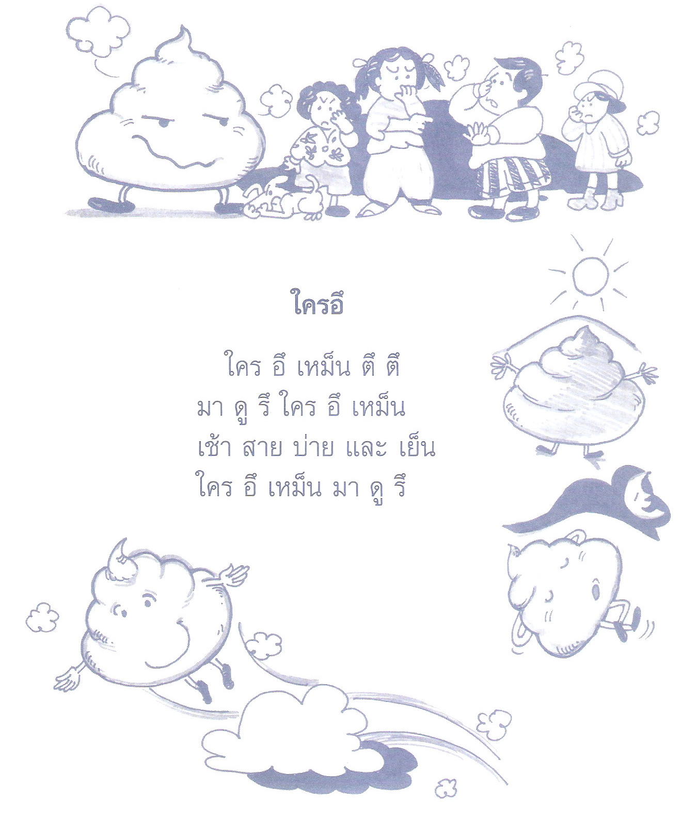

หน่วยการเรียนรู้ที่ 1๕ ชั่วโมงที่ ๗๓

หนึ่ง
ปลาหมึก

ผึ้ง
ตึก

หน่วยการเรียนรู้ที่ 1๕ ชั่วโมงที่ ๗๔

หน่วยการเรียนรู้ที่ 1๕ ชั่วโมงที่ ๗๕

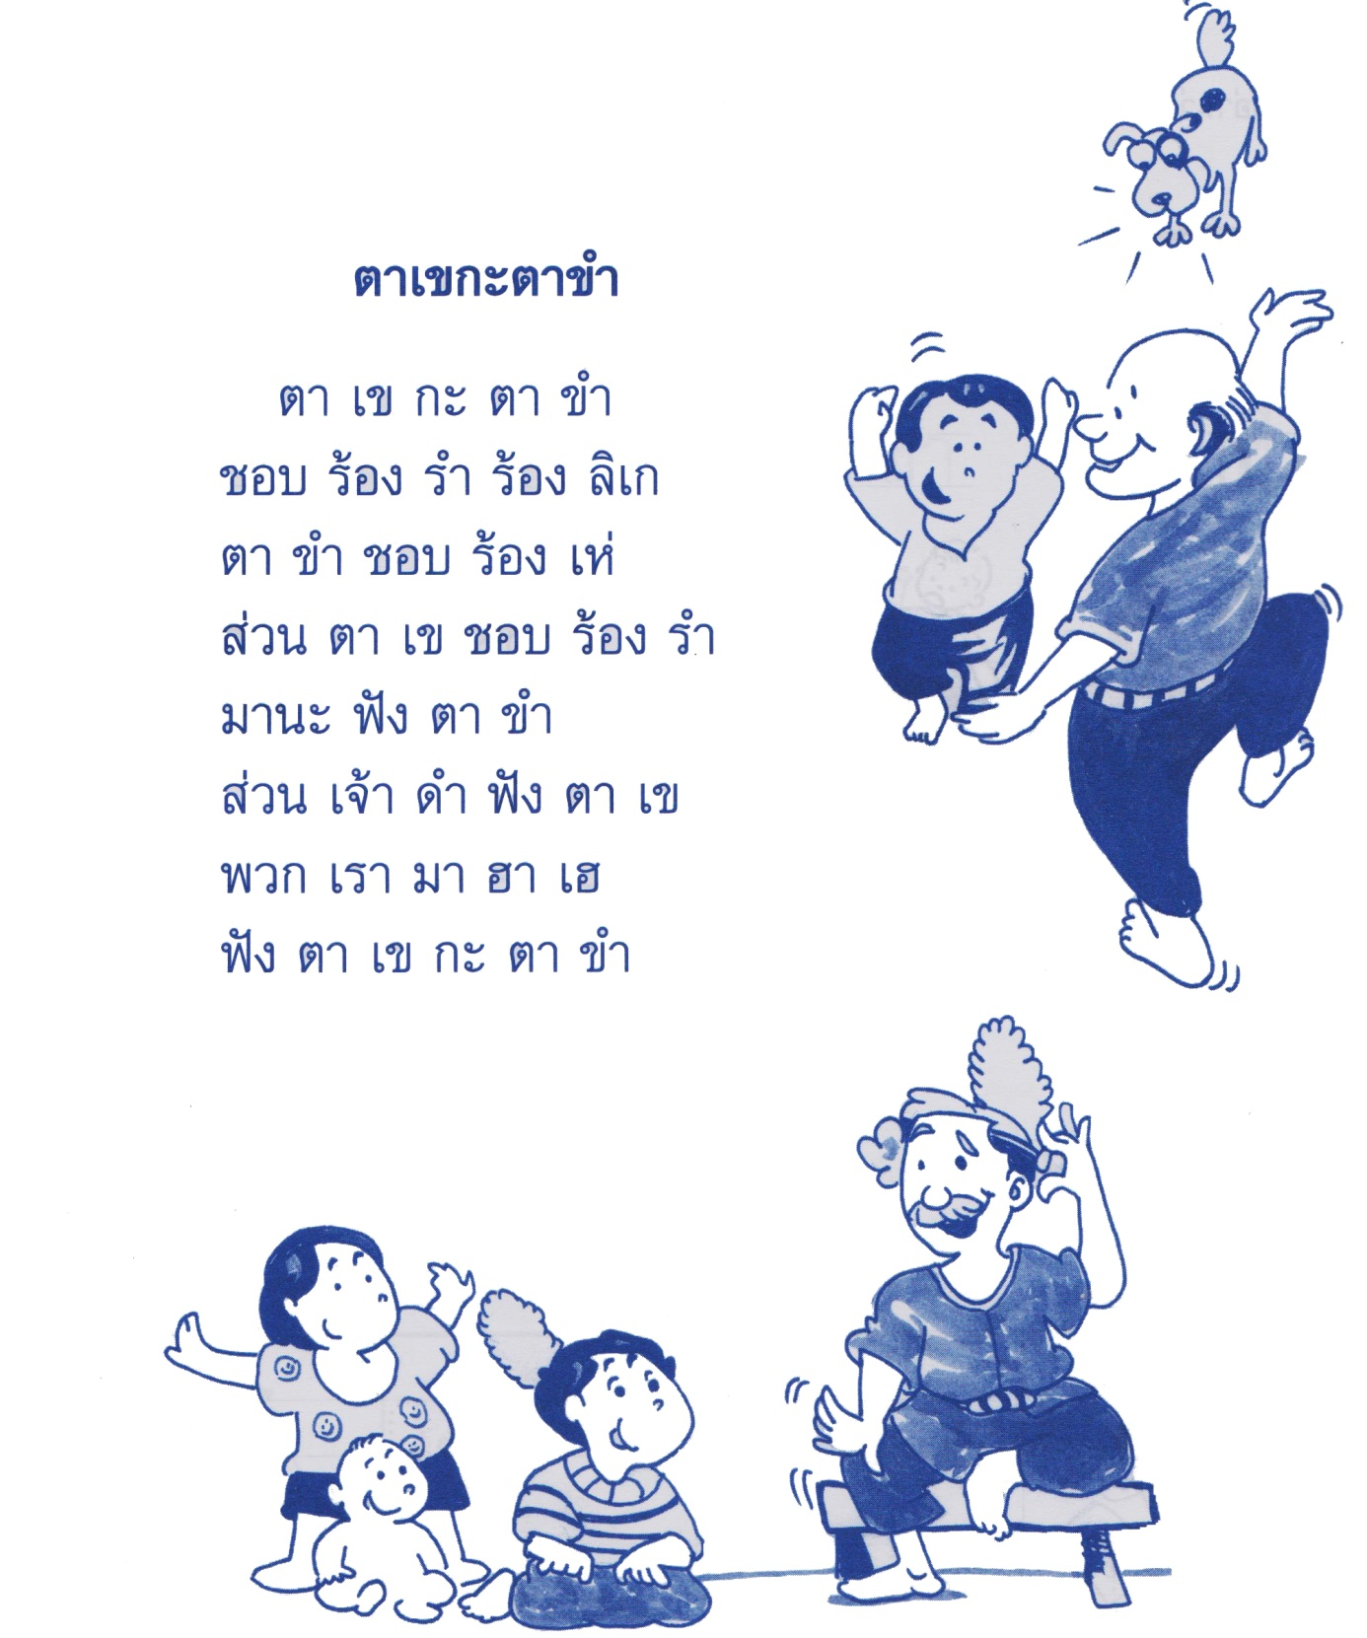

เกณฑ์การประเมิน

การร่วมกิจกรรม

รายการประเมิน | ระดับคุณภาพ
 | ๓ | ๒ | ๑
๑. ความตั้งใจ | มีความกระตือรือร้น  ในการเรียนไม่รีรอ  ตั้งใจเรียน ตั้งใจฝึก  รีบตอบคำถาม ซักถาม  เมื่อสงสัย | มีความกระตือรือร้น  ในการเรียนตั้งใจเรียน ตั้งใจฝึกไม่กล้าซักถาม รีรอในการตอบคำถาม | ขาดความกระตือรือร้น  ในการเรียนไม่ตั้งใจฝึก  ไม่กล้าซักถาม ไม่ตอบคำถาม
๒. ความรับผิดชอบ | รับผิดชอบงานที่ได้รับมอบหมายดี ส่งงานทันเวลาทุกครั้ง | รับผิดชอบงานที่ได้รับมอบหมาย ส่งงานไม่ตรงเวลา แก้ไขงานเสร็จ  หลังชั่วโมงเรียน | ขาดความรับผิดชอบ  ทำงานไม่เสร็จและ  ส่งงานไม่ทันเวลา แก้ไขงานของตนเองไม่ได้
๓. การให้ความร่วมมือ | ให้ความร่วมมือ  ในการเรียนอย่างเต็มความสามารถตลอดเวลา | ให้ความร่วมมือแต่ไม่ต่อเนื่อง ต้องคอยตักเตือนบ้าง | ให้ความร่วมมือ  ในการเรียนเมื่อถูกตักเตือน
๔. การให้ความช่วยเหลือเพื่อน | ให้ความช่วยเหลือเพื่อนทั้งในและนอกกลุ่มที่ขอความช่วยเหลือ | ให้ความช่วยเหลือเพื่อนเฉพาะกลุ่มตนเองหรือคนที่ชอบใจเท่านั้น | ไม่ให้ความช่วยเหลือเพื่อน ทำงานลำพัง  คนเดียว

การอ่าน

รายการประเมิน | ระดับคุณภาพ
 | ๓ | ๒ | ๑
๑. อักขระถูกต้อง | อ่านออกเสียงถูกต้อง ชัดเจนร้อยละ 90 ของคำทั้งหมดขึ้นไป | อ่านออกเสียงถูกต้อง ชัดเจนมากว่าร้อยละ 60 น้อยกว่าร้อยละ 90 ของคำทั้งหมดขึ้นไป | อ่านออกเสียงถูกต้อง ชัดเจนน้อยว่าร้อยละ 60 ของคำทั้งหมด
๒. เว้นวรรคตอนถูกต้อง | อ่านเว้นวรรคตอนถูกต้อง ร้อยละ 90 ของคำทั้งหมดขึ้นไป | อ่านเว้นวรรคตอนถูกต้อง มากว่าร้อยละ 60 น้อยกว่าร้อยละ 90 ของคำทั้งหมดขึ้นไป | อ่านเว้นวรรคตอนถูกต้อง น้อยว่าร้อยละ 60 ของคำทั้งหมด
๓. ความคล่องแคล่ว | อ่านได้คล่องแคล่วหากอ่านพลาดสามารถแก้ไขการอ่านให้ถูกต้องได้รวดเร็ว | อ่านติดบางคำ แต่สามารถแก้ไขให้ถูกต้องได้เร็ว | อ่านติดบ่อยๆ แก้ไขให้ถูกต้องได้ช้า ต้องให้ผู้อื่นบอก

การพูด

รายการประเมิน | ระดับคุณภาพ
 | ๓ | ๒ | ๑
๑. พูดตรงประเด็น | พูดตรงประเด็น เรียงลำดับเรื่องราวได้เป็นลำดับ ไม่วกวน | พูดตรงประเด็น เรียงลำดับเรื่องราวไม่เรียงลำดับเหตุการณ์บ้างแต่ทำให้เข้าใจเรื่องราวได้ | พูดออกนอกประเด็น เรียงลำดับเรื่องราววกวน  เข้าใจยาก
๒. พูดมีเหตุผล | ให้เหตุผลในการพูดได้เหมาะสม หรือยกตัวอย่างได้น่าเชื่อถือ | ให้เหตุผลในการพูดได้บ้าง หรือยกตัวอย่างได้แต่ยังไม่เพียงพอในการให้เหตุผลนั้น | ให้เหตุผลในการพูดได้น้อยหรือยกตัวอย่างได้ไม่น่าเชื่อถือ
๓. ความคล่องแคล่ว | พูดได้คล่องแคล่วหากพูดพลาดสามารถแก้ไขการพูดให้ถูกต้องได้รวดเร็ว | พูดติดขัดบ้าง แต่สามารถแก้ไขการพูดให้ถูกต้องได้เร็ว | พูดผิดบ่อยๆ แก้ไขให้ถูกต้องได้ช้า ต้องให้ผู้อื่นบอก
๔. บุคลิกท่าทาง | ท่าทางในการพูดมีความมั่นใจ แสดงท่าทางประกอบการพูดได้ดี สื่อความได้ | ท่าทางในการพูดแสดงความไม่มั่นใจอยู่บ้าง แสดงท่าทางประกอบการพูดน้อย | ท่าทางในการพูดขาดความมั่นใจ ต้องคอยหาคนช่วยอยู่เสมอ ไม่แสดงท่าทางประกอบการพูด

การคัดลายมือ

รายการประเมิน | ระดับคุณภาพ
 | ๓ | ๒ | ๑
๑. ตัวอักษรและระยะห่างของตัวอักษร | รูปแบบและขนาดตัวอักษรสม่ำเสมอ ระยะห่างของตัวอักษรเท่ากัน | รูปแบบและขนาดตัวอักษรไม่สม่ำเสมอบางส่วน ระยะห่างของตัวอักษรไม่เท่ากันบ้าง | ส่วนใหญ่รูปแบบและขนาดตัวอักษรไม่สม่ำเสมอ ระยะห่างของตัวอักษรไม่เท่ากัน
๒. สะกดคำถูกต้อง | เขียนสะกดคำได้ถูกต้องทุกคำ | เขียนสะกดคำได้ถูกต้อง มากว่าร้อยละ ๘0 ของคำทั้งหมดขึ้นไป | เขียนสะกดคำได้ถูกต้อง น้อยว่าร้อยละ ๘0 ของคำทั้งหมด
๓. ความสะอาดเป็นระเบียบ | เขียนสม่ำเสมอ เป็นระเบียบสะอาด มีการแก้ไขคำผิดทำได้สะอาด | เขียนไม่สม่ำเสมอ แต่เป็นระเบียบสะอาด มีการแก้ไขคำผิดไม่สะอาดบ้าง | เขียนไม่สม่ำเสมอ มีรอยแก้ไขคำผิดไม่สะอาด

การเขียน

รายการประเมิน | ระดับคุณภาพ
 | ๓ | ๒ | ๑
๑. สะกดคำถูกต้อง | เขียนสะกดคำได้ถูกต้องร้อยละ 90 ของคำทั้งหมดขึ้นไป | เขียนสะกดคำได้ถูกต้อง มากว่าร้อยละ 60 น้อยกว่าร้อยละ 90 ของคำทั้งหมดขึ้นไป | เขียนสะกดคำได้ถูกต้อง น้อยว่าร้อยละ 60 ของคำทั้งหมดขึ้นไป
๒. ความสะอาดเป็นระเบียบ | เขียนสม่ำเสมอ เป็นระเบียบสะอาด มีการแก้ไขคำผิดทำได้สะอาด | เขียนไม่สม่ำเสมอ แต่เป็นระเบียบสะอาด มีการแก้ไขคำผิดไม่สะอาดบ้าง | เขียนไม่สม่ำเสมอ มีรอยแก้ไขคำผิดไม่สะอาด
๓. ตรงประเด็น | เขียนสื่อสารได้ตรงประเด็นมีใจความสำคัญสอดคล้องกับหัวข้อที่เขียน | เขียนสื่อสารได้ตรงประเด็นใจความสำคัญไม่ครบตามหัวข้อที่เขียนแต่ยังสื่อสารในประเด็นได้ | เขียนเนื้อหาส่วนใหญ่ไม่ตรงประเด็น

การทำงานกลุ่ม

รายการประเมิน | ระดับคุณภาพ
 | ๓ | ๒ | ๑
๑. การให้ความร่วมมือ | ให้ความร่วมมือ  ในการเรียนอย่างเต็มความสามารถตลอดเวลา | ให้ความร่วมมือแต่ไม่ต่อเนื่องตลอดเวลา | ไม่ให้ความร่วมมือ  ในการเรียน
๒. ความรับผิดชอบ | รับผิดชอบงานที่ได้รับมอบหมายดี ส่งงานทันเวลาทุกครั้ง | รับผิดชอบงานที่ได้รับมอบหมาย ส่งงานไม่ตรงเวลา แก้ไขงานเสร็จ  หลังชั่วโมงเรียน | ขาดความรับผิดชอบ  ทำงานไม่เสร็จและ  ส่งงานไม่ทันเวลา แก้ไขงานของตนเองไม่ได้
๓. การช่วยเหลือเพื่อนในกลุ่ม | ให้ความช่วยเหลือเพื่อนทั้งในและนอกกลุ่มที่ขอความช่วยเหลือ | ให้ความช่วยเหลือเพื่อนเฉพาะกลุ่มตนเองหรือคนที่ชอบใจเท่านั้น | ไม่ให้ความช่วยเหลือเพื่อน ทำงานลำพัง  คนเดียว
๔. การแสดงความคิดเห็น | กล้าแสดงความคิดเห็น  มีเหตุผลและมีมารยาท  ในการนำเสนอ  ความคิดเห็น | กล้าแสดงความคิดเห็น แต่บางครั้งขาดเหตุผล | ไม่เสนอความคิดเห็น  ของตนเอง
๕. การรับฟังความคิดเห็น | รับฟังและยอมรับ  ความคิดเห็นของคน  ส่วนใหญ่ให้ความร่วมมือและปฏิบัติตามเสียง  ส่วนใหญ่ | รับฟังและยอมรับ  ความคิดเห็นของคน  ส่วนใหญ่แต่บางครั้งที่  ไม่พอใจก็แสดงออก  โดยการไม่ปฏิบัติตาม | ไม่ยอมรับความคิดเห็นของเพื่อน ไม่พอใจเมื่อความคิดเห็นของตนไม่เป็นที่ยอมรับ

